おもしろ科学たんけん工房

夏休み自由研究　展示1

紙パックのバランスバードつくり

どうして落ちないんだろう・・・ふしぎだな？

作ってみよう

**机の上の　三角の紙に　スタンプして持ち帰ってください．**

**バランスバード，バランストンボ，バランスちょうちょ**

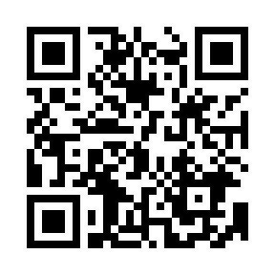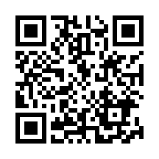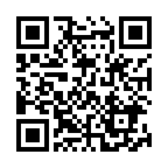作り方　　　　飾り方A：割り箸　　飾り方B：木の枝

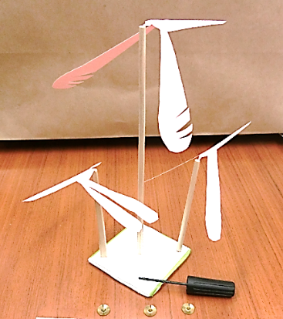

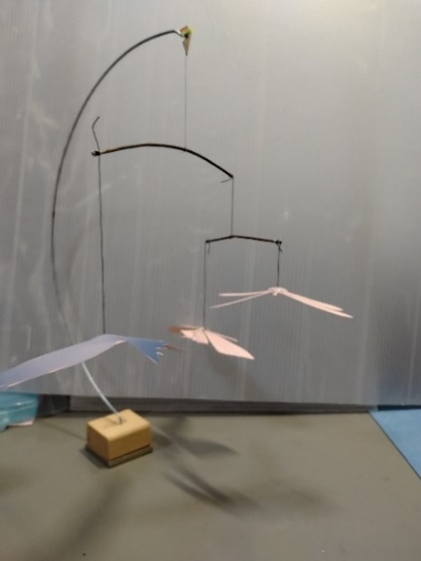実際に指導します．

小3以上で，はさみを使える人．

作業時間は1時間30分

希望日の時間帯に

名前（ニックネーム可）記入

発展研究

オリジナルのモビールを作ってみよう⇒